Simulasi cipher caesar

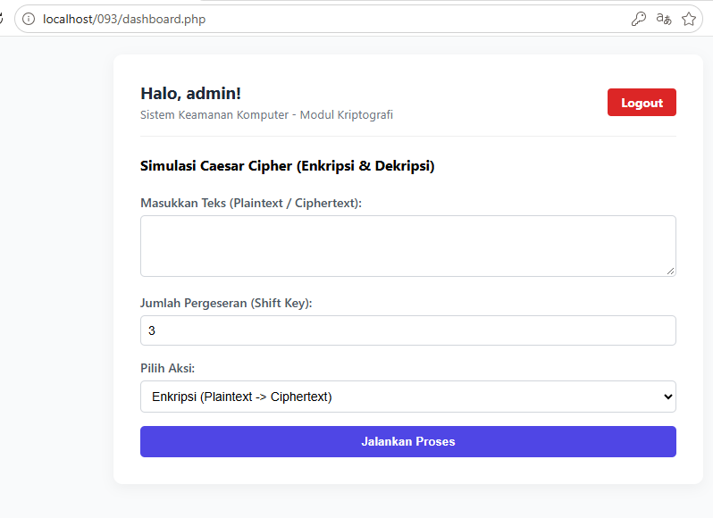

soal post test

- lakukanlah deskripsi secara manual dengan mengetikan di word/docs dari sipherteks berukut dgplq123 dengan shift/key = 3
- jelaskan potongan kode dari dashboard.php berikut da bagaimana cara kerjanya fungsi caesarEncrypt(text, shift)
- enkripsikan plaintext berikut ke dalam viginere
plaintext: “Firzal di lab komdas”
key : Komputer
jawaban:

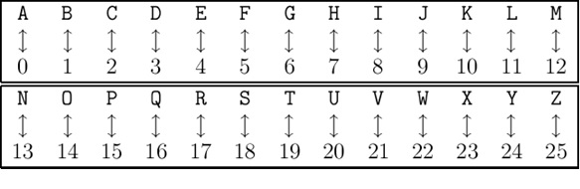
- DGPLQ123

D => 3 - 3 mod 26 = 0 = A
G => 6 - 3 mod 26 = 3 = D
P => 15 - 3 mod 26 = 12 = M
L => 11 - 3 mod 26 = 8 = I
Q => 16 - 3 mod 26 = 13 = N
hasil dekripsi:
ACMIN123

- Fungsi caesar cipher
function caesarEncrypt($text, $shift) {
$result = "";
$shift = $shift % 26;

for ($i = 0; $i < strlen($text); $i++) {
$char = $text[$i];

if (ctype_upper($char)) {
$result .= chr((ord($char) + $shift - 65) % 26 + 65);
} elseif (ctype_lower($char)) {
$result .= chr((ord($char) + $shift - 97) % 26 + 97);
} else {
$result .= $char;
}
}

return $result;
}

fungsi ini support enkripsi huruf kecil dan huruf besar. setiap huruf pada $text akan di proseskan melalui for loop strlen(text).

prosePada s, hurufnya digeser sebanyak shift nya. menggunakan rumus caesar cipher P + K mod 26. namun karena fungsi ord() dan chr() mengasumsikan inputnya adalah karakter ASCII bukan hanya alfabet. maka rumusnya diubah sedikit agar hanya mengembalikan karakter alfabet. untuk huruf besar berawal dari kode ASCII 65 sedangkan kalau kecil berawal dari kode ASCII 97.

setelah huruf digeserkan, huruf tersebut di konkatenasi ke result.
hasil result dikembalikan dalam fungsi encrypt tersebut

- Plaintext = “Firzal di lam komdas”
Key = “Komputer”

Pi | F | I | R | Z | A | L | D | I | L | A | B | K | O | M | D | A | S
P | 5 | 8 | 17 | 25 | 0 | 11 | 3 | 8 | 11 | 0 | 1 | 10 | 14 | 12 | 3 | 0 | 18
Ci | K | O | M | P | U | T | E | R | K | O | M | P | U | T | E | R | K
C | 10 | 14 | 12 | 15 | 20 | 19 | 4 | 17 | 10 | 14 | 12 | 15 | 20 | 19 | 4 | 17 | 10

F | 5 + 10 mod 26 | P
I | 8 + 14 mod 26 | W
R | 17 + 12 mod 26 | D
Z | 25 + 15 mod 26 | O
A | 0 + 20 mod 26 | U
L | 11 + 19 mod 26 | E
D | 3 + 4 mod 26 | H
I | 8 + 17 mod 26 | Z
L | 11 + 10 mod 26 | V
A | 0 + 14 mod 26 | O
B | 1 + 12 mod 26 | N
K | 10 + 15 mod 26 | Z
O | 14 + 20 mod 26 | I
M | 12 + 19 mod 26 | F
D | 3 + 4 mod 26 | H
A | 0 + 17 mod 26 | R
S | 18 + 10 mod 26 | C

